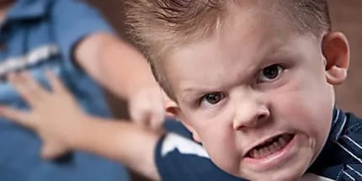

Злость и жестокость

Видеть в детях злость и жестокость всегда очень тревожно и неприятно. Мы задумываемся, не вырастут ли из них такие взрослые, которые идут на преступления, не обращая внимания на боль и страдания других людей.
Дети, которые часто проявляют злость и жестокость, могут делать это из-за того, что чувствуют себя незащищенными, нелюбимыми или слишком часто видят образцы такого поведения вокруг себя.

Как предотвратить проблему

Следует проявлять к ребенку симпатию, не рассматривая его как проблему. Нужно дать понять малышу, что он хороший, достойный любви человек, но некоторые его поступки вы не одобряете.
Признайте гнев, ярость ребенка приемлемыми чувствами, но покажите другие способы их выражения: «Я знаю, что ты был зол. Это нормальное человеческое чувство. Если тебе не нравится то, что делается скажи об этом словами или выбери для игры кого-нибудь другого». «Я понимаю, что ты не любишь пауков. Я тоже их не люблю и даже боюсь, но убивать их нельзя, лучше отойти в сторону, пусть скорее убегают к своим деткам».

Как справиться с проблемой, если она уже есть

Вмешивайтесь каждый раз, когда видите проявления жестокости, и заставьте ребенка в полной мере осознавать, к каким результатам привело его поведение. «Когда ты выгнал Андрея из игры, он очень обиделся, ему было больно от такой несправедливости».
Поймите, что ребенок, который проявляет жестокость, пытается «поднять» себя за счет того, что обижает других. Помогите ему увидеть в себе хорошее, никак не зависящее от сравнения с другими: «Каждый человек очень важен. Вот ты так любишь и умеешь рисовать, что все дети с удовольствием просят тебя помочь».
Не скупитесь на ласку, когда ребенок проявит хорошие чувства по отношению к другим: «Ты помог Коле, ты хороший друг».
Помогите другим детям, по отношению к которым проявляется жестокость и насилие, постоять за себя: «Я буду играть с тем, с кем хочу», «Никто не имеет права делать мне больно».

